3.1科学探究：声音的产生与传播 培优练习

一、选择题

1．关于声波的说法错误的（ ）

A．固体、液体中也有声波存在

B．随着音叉的不断振动，在空气中形成了疏密相间的波动，并向远处传播

C．声波除了能使人耳的鼓膜振动，让人们觉察到声音外，它还能使其他物体振动

D．声波也可以在真空中传播

2．有一根长100米的空心钢管，甲同学在一端敲打钢管一下，乙同学在钢管的另一端可以听到（ ）

A．一次回声 B．两次回声

C．三次回声 D．四次回声

3．站在百米赛跑终点的计时员，听到起跑的枪声后立即开始计时，测得李明同学百米赛的时间是13.00s，当 时气温15℃，则李明同学跑百米的真实时间是

A．13.29s B．13.00s

C．12.71s D．无法确定

4．下列关于声音的产生和传播的说法中，正确的是（　　）

A．声音都是靠空气来传播的

B．只要物体振动，就能听到声音

C．回声是声音被障碍物反射而形成的

D．声音的传播速度不受周围环境温度的影响

5．下面能说明“液体可以传播声音”的事例是

A．人在小溪边听到“哗哗”的流水声

B．我们听到树枝上小鸟的“哪哪”声

C．将要上钩的鱼被岸边的说话声吓跑

D．我们听到雨滴打在雨伞上的“嗒嗒”声

6．某同学从下列表格信息中得到以下几个结论，你认为正确的是（ ）

|  |  |  |  |
| --- | --- | --- | --- |
| 介质 | 声速/m/s | 介质 | 声速/m/s |
| 空气（0） | 331 | 海水（25℃） | 1 531 |
| 空气（15℃） | 340 | 冰 | 3 230 |
| 空气（25℃） | 346 | 铜（棒） | 3 750 |
| 软木 | 500 | 大理石 | 3 810 |
| 煤油（25℃） | 1 324 | 铝（棒） | 5 000 |
| 水（常温） | 1 500 | 铁（棒） | 5 200 |

A．15℃时空气中的声速是340m/s

B．声音在固体和液体中的传播速度比在气体中的大

C．声音在固体中的传播速度最大，气体中最小

D．同种物质在不同温度下，声音的传播速度也是不同的

7．通过学习声的相关知识，下列说法错误的是（ ）

A．只要物体在振动，我们就一定能够听到声音

B．只要听到物体在发声，那么物体一定在振动

C．发声的物体一定在振动，振动停止后，声音不会立刻消失

D．声音的传播不需要介质

8．如果“声音在空气中的传播速度变为，则我们周围的世界会有什么变化？”关于这一问题的讨论，小雨提出了下列四个有关的场景，请你判断正确的是（ ）

A．汽车的喇叭不能再起到原来的作用

B．乐队在会场的演奏将变得很混乱

C．教室内学生能更清楚地听到教师的讲课声

D．我们听到万米高空传来的客机声时，却不能看到该飞机

9．关于声音，下列说法中正确的是（ ）

A．振动停止，发声也停止

B．声音的传播速度与介质有关，与温度无关

C．声波在空气中传播速度最快

D．宇航员在太空中不能直接对话，说明真空不能传声

10．下列说法错误的是（ ）

A．声音依靠物质传播，声音在固体中传播的速度一般比液体快

B．声音的传播速度与介质有关，但在同一种介质传播速度一定相同

C．回声比原声晚以上到达人耳，人就能分辨出来回声了

D．声音在空气中的传播速度一定是

二、填空题

11．声音是由于物体______ 产生的，振动停止，发声停止。

12．如图所示，用竖直悬挂的泡沫塑料球接触发声的音叉时，泡沫塑料球被弹起，这个现象说明声音是由________产生的；如图甲、乙所示，敲击右边的音叉，左边与之完全相同的音叉会把泡沫塑料球弹起，这个现象说明声波传递________。

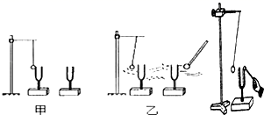

13．在装满水的足够长铁管的一端敲一下，在铁管的另一端听到______次响声，其中听到的第一次响声是通______传播过来的．小平在高处用望远镜眺望，他看到了远处有一位铁匠在工作．若铁匠以每秒一次的快慢节奏锻打铁块，在他看到铁匠最后一次锻打铁块的同时听到了打击声，随后还听到了两次打击声．则铁匠与小平的距离约为______*m*．

14．“姑苏城外寒山寺，夜半钟声到客船”，这是唐诗中的名句，船上的客人听到寒山寺的钟声，这是由于寒山寺的大钟受撞击发生了________，在________中以________形式传入人的耳中，引起人耳的________振动．

15．声的传播需要介质，真空________传声；钓鱼时，鱼会被岸上的叫喊声吓跑，说明________能传声．

16．用鼓锤敲鼓，鼓就发出声音，这时将细砂放在鼓面上，会看到砂粒在跳动，这说明声音是由鼓面的________而产生的，声音通过________传到我们的耳朵里，当鼓面停止________发声也停止了。

17．在常温情况下,在长为884 m的金属管A的一端敲击一下,在另一端先后听到两个声音,两声相隔2.43 s。请结合题意并根据下表中给出的数值,回答下面问题。

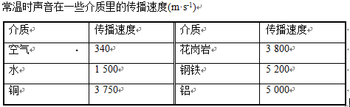

(1)常温时声音在空气里的传播速度是____m/s。

(2)常温时声音在金属管A中的传播速度是__m/s。

(3)该金属管A可能是由____制成的。

18．在发声的喇叭.上放些碎纸片会出现如图甲所示的现象，表明_________________。如图乙所示,笛子发出的声音是由________振动引起的。

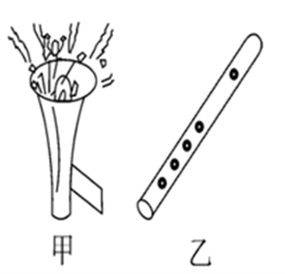

19．贝多芬耳聋后仍利用牙咬住木棒的一端，另一端顶在钢琴上来听自己演奏的琴声，这种声音的传导方式叫骨传导，说明_____可以传声。（填“固体”、“液体”或“气体”）在月球上的宇航员面对面的交谈也要借助无线电通讯设备，这是因为真空_____传声。

20．百米赛跑中，如果终点计时员听见发令枪响才按表计时，这样的计时方法_______（填正确或错误）假如终点记时员听见起跑的枪声后才开始记时，他记录下来的成绩是11s，这种记录对运动员的成绩会造成__________（填“偏高”、“偏低”），以看到发令枪烟雾计时成绩应该_________．

三、解答题

21．如图将正在发声的小电铃放在连通于抽气机的密闭玻璃罩内，则：

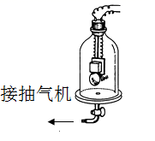

（1）在用抽气机把玻璃罩内的空气逐渐抽出的过程中，所听到的声音将会逐渐_____；

（2）此实验现象说明声音的传播需要_____。

22．两建筑物间距离的测量

|  |  |
| --- | --- |
| 器材 | 小雨和叶子姐姐选择两座建筑物（相距约）做实验,且当时气温大约 是,需要的实验器材是______. |
| 步骤 | （1）小雨在处大喊一声,并同时开始 计时,听到回声时停止计时,将测得的时 间记录下来.  （2）两建筑物间距离的表达式是______.  （3）重复上述步骤,再测两次,并求出距 离的平均值,这样做的目的是_______. |
| 反思 | 请写出造成本实验误差的原因之一：_______. |

23．请阅读下面一段短文后，认真思考并回答有关问题．如图所示，小明和小刚用细棉线连接了两个可乐饮料的纸杯制成了一个“土电话”.

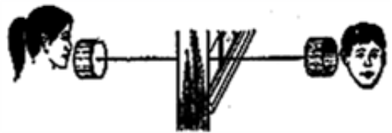

（1）他们用“土电话”能实现10m间的通话，这表明_____________________.

（2）相距同样远，讲话者以相同的响度讲话，如果改用细金属丝连接“土电话”，则听到的声音的响度就_________(选填“大”、“小”)些.

（3）如果用“土电话”时，另一个同学捏住棉线的某一部分，则听的一方几乎就听不到声音了，这是由于______________.

（4）如果在用土电话时，线没有拉直而处于松驰状态，则听的一方通过棉线_______（选填“能”或“不能”）听到对方的讲话声.

24．亲爱的同学,请你运用所学物理知识解答下面的问题．

下面是两个旅行家在户外走散时的一段对话:“叔叔!"我大声喊道．

“什么事,我的孩子?"一会儿之后,他问．“我想知道,我们俩之间的距离有多远?”“这很简单.....

请你根据，上面的对话设计一个简单的实验,能快速测出他们之间的大致距离．

(1)实验所需的器材: __________  
(2)应测的物理量: ___________;

(3)要知道他们之间的距离,还需用到的一个已知物理量: ________．

答案

1．D

2．B

3．A

4．C

5．C

6．ABCD

7．AD

8．ABD

9．AD

10．BD

11．振动

12．物体振动 能量

13．三.铁管680

14．振动空气波鼓膜

15．不能水（液体）

16．振动介质振动

17．3105200钢铁

18．声音是由物体振动产生的空气柱

19．固体不能

20．错误 偏高 10.71秒

21．变小 介质

22．停表  减小误差 人的反应时间

23．固体能传声 大 手指阻碍了声音的传播 不能

24．秒表 时间 声速